ĐẠI HỌC QUỐC GIA THÀNH PHỐ HỒ CHÍ MINH
TRƯỜNG ĐẠI HỌC BÁCH KHOA
KHOA ĐIỆN-ĐIỆN TỬ
BỘ MÔN VIỄN THÔNG

BÁO CÁO BÀI TẬP LỚN
XỬ LÝ SỐ TÍN HIỆU –EE2015
Noise Cancellation (Wiener vs LMS)

Giảng viên hướng dẫn: ThS. Đặng Ngọc Hạnh
Sinh viên thực hiện | Mã số sinh viên
Nguyễn Quốc Thái | 2313103

PHÂN CÔNG NHIỆM VỤ BÀI TẬP LỚN
STT | HỌ VÀ TÊN | NHIỆM VỤ | KẾT QUẢ(%)
1
2
3
4
5

Mục lục

Chương 1: Lý thuyết về Noise Cancellation (Wiener vs LMS) 1
1.1/ Wiener Filter 1
1.2/ LMS Adaptive Filter 1
1.3/ Ứng dụng trong thực tế của bộ lọc Wiener và LMS 2
1.3.1) Âm thanh 2
1.3.2) Hình ảnh 2
1.3.3) Tín hiệu y sinh 2
1.3.4) Chuỗi thời gian 2
Chương 2. Kiến trúc & kỹ thuật nền tảng của bộ lọc Wiener và LMS 3
2.1/ Wiener Filter 3
2.1.1) Sơ đồ khối 3
2.1.2) Công thức toán học 3
2.1.3) Chức năng khối 4
2.2/ LMS Filter 4
2.2.1) Sơ đồ khối 4
2.2.2) Công thức toán học 5
2.2.3) Chức năng khối 5
2.3) So sánh giữa bộ lọc Wiener và LMS 5
Chương 3. Phương pháp/mô hình mô phỏng 6
3.1.Giải thích yêu cầu mô phỏng 6
3.2. Mô hình mô phỏng 7
3.2.1. Wiener Filter 7
3.2.2. LMS Filter 9
3.3. Các chỉ số đánh giá chất lượng 9
4.1. Kết quả mô phỏng 11
4.1.1. Tín hiệu gốc và tín hiệu bị nhiễu 11
4.1.2. Kết quả lọc bằng Wiener Filter 12
4.1.3. Kết quả lọc bằng LMS 13
4.2. So sánh trước/sau xử lý và giữa các phương pháp 14
4.3. Ảnh hưởng tham số mô phỏng 15
4.4. So sánh với lý thuyết 15
Chương 5: Kết Luận 15
TÀI LIỆU THAM KHẢO 16

Chương 1: Lý thuyết về Noise Cancellation (Wiener vs LMS)
Noise cancellation (khử nhiễu) là kỹ thuật tách nhiễu ra khỏi tín hiệu thu được để cho kết quả cuối cùng là kết quả mong muốn. Trong thực tế, ta không bao giờ thu được tín hiệu gốc. Do nhiều yếu tố khác nhau, khi ta thu được tín hiệu thì tín hiệu đó đã bị nhiễu chồng lấn. Những trường hợp thường thấy như nhiễu từ môi trường, nhiễu hệ thống điện, nhiễu sinh lý khi thu tín hiệu sinh học,… Việc khử nhiễu giúp làm tăng độ rõ và độ chính xác của tín hiệu, nâng cao chất lượng của công việc và hệ thống.
Ý tưởng chung của Noise Cancellation là dùng một bộ lọc ước lượng nhiễu để khử phần nhiễu này ra khỏi tín hiệu thu được bằng cách tạo ra một sóng khác ngược pha với nhiễu, từ đó chúng triệt tiêu lẫn nhau. Sau quá trình trên, ta nhận được tín hiệu mong muốn.
Hàm mô tả tín hiệu lúc ban đầu thu vào.
X(n) = S(n) + N(n)
Trong đó:
X(n) là tín hiệu thu được
S(n) là tín hiệu mong muốn
N(n) là nhiễu
Ở trong bài báo cáo, chúng ta sẽ dùng Python để xử lý và khử nhiễu có nguồn từ quạt/AC bằng lọc Wiener và LMS (có và không có tham chiếu.

1.1/ Wiener Filter
Wiener Filter là bộ lọc tối ưu theo tiêu chuẩn Linear Minimum Mean Square Error (MMSE), nghĩa là bộ lọc sẽ tối thiểu hóa sai số bình phương trung bình giữa tín hiệu ra và tín hiệu mong muốn. Wiener Filter là bộ lọc cố định, không thay đổi thay thời gian. Bộ lọc được xây dựng dựa trên những thống kê ban đầu, nhiễu đã biết, nhằm tối ưu hóa khả năng lọc nhiễu, cho kết quả lọc nhiễu ổn định. Wiener không cần kênh tham chiếu vì đã ước lượng trực tiếp S(n) từ X(n) dựa trên thống kê có sẵn.
Vì đầu ra bộ lọc và sai số phụ thuộc vào vector hệ số $w$, nên tối thiểu hóa kỳ vọng sai số bình phương chính là tối ưu hoá $w$ để đạt được bộ lọc tối ưu theo tiêu chuẩn LMMSE. Wiener Filter có ưu điểm là ổn định là chính xác cao nhưng chỉ khi thỏa yêu cầu có nguồn nhiễu cố định. Vì vậy, khi nguồn đưa nguồn nhiễu lại gần hay ra xa, độ chính xác của bộ lọc không còn tối ưu nữa.

1.2/ LMS Adaptive Filter
LMS (Least Mean Square) là bộ lọc thích nghi tự điều chỉnh hệ số dựa trên sai số từng thời điểm. Phù hợp với môi trường nhiễu thay đổi theo thời gian. Do đó, thường cần dùng kênh tham chiếu để tính toán được nhiễu đầu vào để khử chúng, cho ra tín hiệu mong muốn. Do thay đổi liên tục nên khả năng tối ưu của LMS chỉ tiệm cận LMMSE khi hội tự chứ không tối ưu như Wiener.

1.3/ Ứng dụng trong thực tế của bộ lọc Wiener và LMS

1.3.1) Âm thanh
Trong lĩnh vực xử lý âm thanh, các bộ lọc Wiener và LMS được ứng dụng rộng rãi nhằm khử nhiễu và cải thiện chất lượng tín hiệu giọng nói hoặc âm nhạc. Bộ lọc Wiener thường được sử dụng trong các trường hợp nhiễu có đặc tính ổn định theo thời gian, chẳng hạn như tiếng quạt, tiếng mưa nhỏ hoặc nhiễu trắng, giúp làm sạch âm thanh thu được trong các hệ thống thu âm hoặc hội nghị trực tuyến. Ngược lại, bộ lọc LMS có khả năng thích nghi động, nên đặc biệt hiệu quả trong môi trường có nhiễu thay đổi liên tục, ví dụ như tiếng ồn xe cộ hoặc môi trường di chuyển. Nhờ cơ chế học theo sai số, LMS được ứng dụng trong tai nghe chống ồn chủ động (Active Noise Cancelling), micro khử nhiễu, và các hệ thống truyền thông thoại thời gian thực, giúp nâng cao độ rõ và tự nhiên của tín hiệu âm thanh.

1.3.2) Hình ảnh
Trong lĩnh vực xử lý hình ảnh, các bộ lọc Wiener và LMS được sử dụng nhằm loại bỏ nhiễu và khôi phục chất lượng ảnh gốc. Bộ lọc Wiener thường được áp dụng trong các bài toán khử nhiễu Gaussian hoặc phục hồi ảnh bị mờ (image deblurring), nơi đặc tính thống kê của nhiễu và tín hiệu có thể được ước lượng hoặc biết trước. Nó cho phép tái tạo ảnh với độ sắc nét và chi tiết cao hơn trong các ứng dụng như xử lý ảnh trong lĩnh vực y sinh, vệ tinh, hoặc camera giám sát. Trong khi đó, bộ lọc LMS lại thể hiện ưu thế trong các hệ thống xử lý ảnh thích nghi, khi điều kiện chiếu sáng hoặc mức nhiễu thay đổi theo thời gian. LMS có thể cập nhật hệ số lọc theo từng khung hình, giúp cải thiện chất lượng ảnh động trong video streaming, giám sát thời gian thực, và nhận dạng thị giác máy tính (computer vision).

1.3.3) Tín hiệu y sinh
Trong lĩnh vực tín hiệu y sinh, các bộ lọc Wiener và LMS được ứng dụng để khử nhiễu và trích xuất tín hiệu sinh lý có ý nghĩa từ các dữ liệu đo đạc thường xuyên bị ảnh hưởng bởi nhiễu. Bộ lọc Wiener được sử dụng khi nhiễu có đặc tính ổn định, ví dụ như khử nhiễu 50/60 Hz từ lưới điện trong tín hiệu ECG hoặc lọc nhiễu cảm biến trong tín hiệu EEG, giúp làm mượt tín hiệu và cải thiện độ chính xác trong chẩn đoán. Trong khi đó, bộ lọc LMS tỏ ra hiệu quả trong các tình huống mà nguồn nhiễu thay đổi theo thời gian, chẳng hạn như nhiễu do chuyển động, mồ hôi, nhiễu từ môi trường. Nhờ khả năng tự điều chỉnh hệ số theo sai số tức thời, LMS được ứng dụng trong hệ thống giám sát tim mạch thời gian thực, thiết bị đo sóng não di động, và các hệ thống y sinh đeo được, giúp đảm bảo tín hiệu đo được ổn định và chính xác hơn.

1.3.4) Chuỗi thời gian
Trong bài toán dự đoán chuỗi thời gian, bộ lọc không chỉ để khử nhiễu, mà còn để tách hoặc ước lượng thành phần tín hiệu mong muốn từ dữ liệu có tính ngẫu nhiên. Bộ lọc Wiener được áp dụng khi mô hình thống kê của tín hiệu và nhiễu đã biết trước, cho phép ước lượng tối ưu theo tiêu chí MMSE (Minimum Mean Square Error). Nó thường được dùng trong các hệ thống ổn định, ví dụ như dự đoán tải mạng hoặc phân tích tín hiệu kinh tế có đặc tính cố định. Ngược lại, bộ lọc LMS (Least Mean Square) có khả năng tự điều chỉnh hệ số lọc theo thời gian dựa trên sai số đầu ra, nên phù hợp cho các chuỗi có đặc tính thay đổi, chẳng hạn như dữ liệu cảm biến, chuỗi thời tiết, hoặc tín hiệu sinh học theo thời gian thực. Nhờ khả năng học thích nghi, bộ lọc LMS giúp hệ thống theo dõi và dự đoán chính xác hơn trong môi trường động, nơi bộ lọc Wiener không còn tối ưu.

Chương 2. Kiến trúc & kỹ thuật nền tảng của bộ lọc Wiener và LMS

2.1/ Wiener Filter

2.1.1) Sơ đồ khối
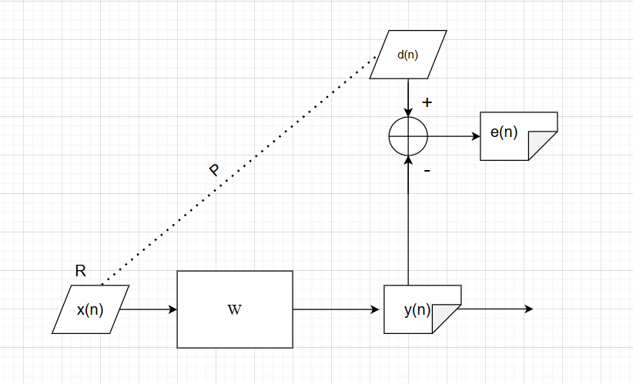

2.1.2) Công thức toán học
-Đầu ra của bộ lọc:
$${y(n) =w}^{T}x(n)$$
-Sai số:
$$e(n) = d(n) − y(n)$$
-Mục tiêu tối ưu:
$$\min_{w}{E}\left[e^{2}(n)\right]$$
-Nghiệm tối ưu:
$$w_{opt}= R_{xx}^{−1}p_{xd}$$

*Trong đó:
- $R_{xx}= E\left[x(n)x^{T}(n)\right]$ : ma trận tương quan đầu vào
- $R_{xd}= E\left[x(n)d(n)\right]$ : vector tương quan chéo
- $d(n)$: tín hiệu mong muốn
- $x(n)$: tín hiệu quan sát (bao gồm tín hiệu gốc và nhiễu)
- $y(n)$: tín hiệu đầu ra của bộ lọc
- $w$: vector hệ số bộ lọc

2.1.3) Chức năng khối
- x(n): cung cấp vectơ mẫu đầu vào cho bộ lọc.
- W: nhân vectơ trọng số với vectơ đầu vào, tạo ra đầu ra y(n).
- Adder/Subtractor: tính sai số $\text{e(n) = d(n) − y(n)}$, giúp tối ưu sai số
- d(n): mẫu tham chiếu mong muốn.

2.2/ LMS Filter

2.2.1) Sơ đồ khối
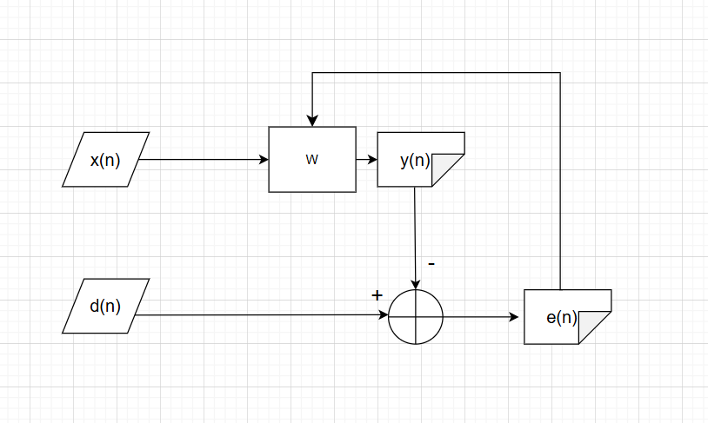

2.2.2) Công thức toán học
Nguyên lý hoạt động của LMS:
- Mic chính nhận tín hiệu:
$$d(n) = s(n) +n(n)$$
- Kênh tham chiếu gần nguồn gây nhiễu:
$$x(n) ≈ n(n)$$
- Tín hiệu mong muốn:
$e\left(n\right) = d\left(n\right) − y\left(n\right)$
$e(n) = s(n) + n(n) − y(n)$
*Với $y(n) ≈ x(n)$ $→$ $e(n) = s(n)$
- Công thức dự đoán nhiễu:
$y(n) = {w(n)}^{T}x(n)$
- Công thức cập nhật trọng số:
$$w(n+1) = w(n)+μe(n)x(n)$$
*Trong đó:
- d(n) : tín hiệu đầu vào nhận được
- s(n) : tín hiệu gốc
- n(n) : nhiễu
- x(n) : nhiễu từ kênh tham chiếu
- e(n) : tín hiệu mong muốn
- w(n): Vector trọng số của bộ lọc thích nghi tại thời điểm $n$
- μ : Hệ số học (learning rate) xác định tốc độ thay đổi

2.2.3) Chức năng khối
- x(n): cung cấp vectơ mẫu đầu vào cho bộ lọc.
- W: nhân vectơ trọng số với vectơ đầu vào, tạo ra đầu ra y(n).
- Adder/Subtractor: tính sai số $\text{e(n) = d(n) − y(n)}$, hồi tiếp về W cập nhật trọng số, giúp tối ưu sai số.
- d(n): mẫu tham chiếu mong muốn.

2.3) So sánh giữa bộ lọc Wiener và LMS
Tiêu chí | Wiener | LMS
Loại | Bộ lọc tĩnh | Bộ lọc thích nghi
Đọ phức tạp | Cao do phải tính toán ma trận | Thấp, dễ triển khai
Hiệu suất | Tối ưu về lý thuyểt (dựa theo thống kê) | Gần tối ưu
Độ ổn định | Ôn định | Kém ổn định hơn
Ưu điểm | Kết quả tối ưu, chất lượng cao | Đơn giản, dễ triển khai, tự thích nghi
Nhược điểm | Cần thông tin thống kê và tính toán nặng | Hội tụ chậm, không hoàn toàn tối ưu

Chương 3. Phương pháp/mô hình mô phỏng
Trong chương này, ta trình bày chi tiết phương pháp và mô hình mô phỏng được sử dụng để thực hiện đề tài “Mô phỏng bộ khử nhiễu Wiener Filter và LMS Algorithm bằng Python”. Mục đích chính của mô phỏng là xây dựng, cài đặt và so sánh hiệu quả của hai phương pháp khử nhiễu khác nhau – bộ lọc Wiener và thuật toán LMS (Least Mean Squares) – khi áp dụng cho tín hiệu âm thanh bị nhiễu. Qua đó, đánh giá khả năng tái tạo tín hiệu gốc và mức độ giảm nhiễu của từng phương pháp dựa trên các chỉ số định lượng như SNR, RMS error, MAE

3.1.Giải thích yêu cầu mô phỏng
Đề tài yêu cầu người thực hiện mô phỏng hai phương pháp lọc nhiễu là Wiener Filter và LMS Algorithm, sau đó đánh giá và so sánh hiệu quả của chúng. Bộ lọc Wiener là một bộ lọc tuyến tính tối ưu, được thiết kế dựa trên tiêu chí giảm thiểu sai số bình phương trung bình (Mean Square Error – MSE) giữa tín hiệu gốc và tín hiệu khôi phục. Bộ lọc này yêu cầu biết trước đặc tính thống kê của tín hiệu và nhiễu để tính toán ma trận tương quan, do đó thường được dùng trong các mô hình lý thuyết hoặc môi trường nhiễu cố định.
Ngược lại, thuật toán LMS là một dạng bộ lọc thích nghi (adaptive filter) cho phép hệ thống tự động điều chỉnh các hệ số lọc dựa trên tín hiệu đầu vào và sai số đầu ra theo thời gian thực. Phương pháp này không yêu cầu biết trước thông tin thống kê của tín hiệu và có thể thích nghi với các điều kiện nhiễu thay đổi. Do đó, LMS được ứng dụng rộng rãi trong các hệ thống thực tế như tai nghe khử ồn chủ động, micro lọc nhiễu, và các thiết bị truyền thông.
Thông qua mô phỏng, người thực hiện cần tạo ra một tín hiệu gốc (clean signal), thêm nhiễu nhân tạo (thường là nhiễu Gaussian trắng), sau đó áp dụng hai phương pháp lọc để khôi phục lại tín hiệu sạch. Cuối cùng, kết quả được đánh giá bằng các chỉ số định lượng nhằm so sánh khả năng giảm nhiễu và độ chính xác của từng bộ lọc.

3.2. Mô hình mô phỏng
Mô hình mô phỏng được xây dựng dựa trên cấu trúc cơ bản của hệ thống khử nhiễu tín hiệu. Trong mô phỏng này, dữ liệu đầu vào được chọn là tín hiệu âm thanh (audio), có thể là đoạn giọng nói hoặc tín hiệu sin tổng hợp. Tín hiệu âm thanh gốc ký hiệu là S(n), được cộng thêm nhiễu Gaussian trắng N(n) để tạo ra tín hiệu bị nhiễu X(n)=S(n)+N(n)d(n). Nhiệm vụ của hai bộ lọc là xử lý tín hiệu X(n) để ước lượng lại tín hiệu sạch .
Thông số mô phỏng cho hai bộ lọc:
Thông số | Giá trị sử dụng | Áp dụng cho
Dữ liệu vào | Audio giọng nói bị nhiễu | Wiener + LMS
Tín hiệu nhiễu mẫu | Dùng ước lượng PSD nhiễu cho Wiener | Wiener
Tín hiệu sạch tham chiếu | Chỉ dùng để so sánh (không dùng trong lọc) | Wiener + LMS
Tần số lấy mẫu | 40000 Hz | Wiener + LMS
STFT Window size (NFFT) | 256 mẫu | Wiener
Frame shift (hop size) | 64 mẫu | Wiener
Bậc lọc FIR | 8 | LMS
 | 0.01 | LMS
Attenuation limit | 30 dB | Wiener
Noise overestimation factor | 5 | Wiener

3.2.1. Wiener Filter
Bộ lọc Wiener hoạt động dựa trên nguyên lý tối ưu hóa MSE, trong đó các hệ số lọc được xác định theo công thức:
trong đó là ma trận tương quan của tín hiệu vào và​là vector tương quan chéo giữa tín hiệu vào và tín hiệu mong muốn.
Tuy nhiên, đối với tín hiệu giọng nói thực tế, đặc tính phổ và nhiễu thay đổi theo thời gian, do đó việc áp dụng Wiener Filter trong miền thời gian không còn phù hợp. Thay vào đó, bộ lọc Wiener thường được triển khai trong miền tần số dựa trên biểu diễn STFT, giúp đánh giá và xử lý nhiễu trên từng dải tần theo từng frame.
Giả sử tín hiệu thu được gồm tín hiệu mong muốn và nhiễu cộng:
Sau khi thực hiện biến đổi STFT, ta thu được:
Trong đó:
: hệ số lọc Wiener tại tần số k và frame n
: phổ công suất của tín hiệu sạch (không đo trực tiếp được)
: phổ công suất của nhiễu (ước lượng từ đoạn nhiễu mẫu)
Vì không biết trước, ta ước lượng theo:
Thay thế vào biểu thức Wiener thu được dạng xấp xỉ phổ:
Hệ số lọc sau đó được áp dụng trực tiếp lên phổ tín hiệu quan sát:
Cuối cùng, tín hiệu được khôi phục lại bằng biến đổi ngược ISTFT:
Mô hình triển khai của Wiener Filter trong miền tần số được sử dụng trong mô phỏng Python của đề tài, vì phù hợp với tín hiệu giọng nói và nhiễu môi trường thay đổi theo thời gian.

3.2.2. LMS Filter
Trong mô phỏng, bộ lọc LMS được cài đặt dưới dạng bộ lọc FIR thích nghi bậc 𝑀=8. Bộ lọc nhận tín hiệu đầu vào 𝑑(𝑛), là tín hiệu giọng nói đã bị nhiễu (observed signal), sau đó cập nhật hệ số dựa trên sai số giữa tín hiệu đầu ra và tín hiệu quan sát.

Tín hiệu đầu ra của bộ lọc được xác định theo mô hình FIR tuyến tính:
Trong đó:
là hệ số tốc độ học (step size) điều chỉnh tốc độ hội tụ và độ ổn định của thuật toán. Khi giá trị nhỏ, bộ lọc hội tụ chậm nhưng ổn định hơn; khi lớn, tốc độ học nhanh nhưng dễ dao động.
y(n): tín hiệu dự đoán tại thời điểm n
: hệ số bộ lọc tại mẫu thứ 𝑛
x(n): tín hiệu đầu vào
M=8: bậc lọc được sử dụng trong mô phỏng.
: Sai số giữa tín hiệu mong muốn và tín hiệu dự đoán

3.3. Các chỉ số đánh giá chất lượng
Để đánh giá và so sánh hiệu quả của hai phương pháp lọc, một số chỉ số định lượng được sử dụng. Chỉ số quan trọng nhất là SNR (Signal-to-Noise Ratio), biểu thị tỷ lệ giữa năng lượng tín hiệu mong muốn và năng lượng nhiễu. Giá trị SNR càng cao chứng tỏ tín hiệu sau lọc càng sạch. Ngoài ra, RMS Error (Root Mean Square Error) và MAE (Mean Absolute Error) được sử dụng để đo sai lệch trung bình giữa tín hiệu gốc và tín hiệu khôi phục, phản ánh độ chính xác của bộ lọc.
Trong trường hợp mô phỏng mở rộng cho ảnh, các chỉ số PSNR (Peak Signal-to-Noise Ratio) và SSIM (Structural Similarity Index) có thể được sử dụng để đánh giá chất lượng ảnh sau khi khử nhiễu. Tuy nhiên, trong phạm vi của đề tài này, trọng tâm được đặt vào xử lý tín hiệu âm thanh nên các chỉ số SNR, RMS Error và MAE là các thước đo chính.
Công thức tính SNR được cho bởi:
với là năng lượng trung bình của tín hiệu sạch và là năng lượng trung bình của nhiễu.
Để đánh giá mức độ hội tụ và hiệu quả lọc nhiễu, chỉ số sai số bình phương trung bình (Mean Square Error – MSE) được sử dụng:
Biểu đồ MSE và FFT trước/sau lọc giúp quan sát hiệu quả giảm nhiễu theo miền thời gian và miền tần số. Bộ lọc LMS có khả năng thích nghi theo thời gian, do đó phù hợp với môi trường nhiễu thay đổi hoặc các ứng dụng xử lý tín hiệu âm thanh thời gian thực.
Sai số RMS được tính theo công thức:

và sai số tuyệt đối trung bình MAE là:
Các chỉ số này cho phép định lượng mức độ khôi phục tín hiệu và hiệu quả khử nhiễu của từng bộ lọc. Kết quả cuối cùng của mô phỏng sẽ cho thấy sự khác biệt giữa bộ lọc Wiener (tối ưu nhưng cố định) và bộ lọc LMS (thích nghi, có khả năng học và tự điều chỉnh theo thời gian).
Chương 4. Mô phỏng và đánh giá kết quả
Trong chương này, các phương pháp khử nhiễu đã trình bày ở các chương trước được triển khai trên tín hiệu âm thanh thực tế bằng Python. Mục tiêu là đánh giá hiệu quả lọc nhiễu của hai phương pháp: Wiener Filter trong miền tần số và bộ lọc thích nghi LMS, đồng thời so sánh mức độ cải thiện chất lượng tín hiệu sau xử lý.

4.1. Kết quả mô phỏng

4.1.1. Tín hiệu gốc và tín hiệu bị nhiễu
Hình 4.1 thể hiện dạng sóng của tín hiệu giọng nói ban đầu chưa bị nhiễu. Có thể thấy biên độ tín hiệu ổn định và không xuất hiện nhiễu nền.
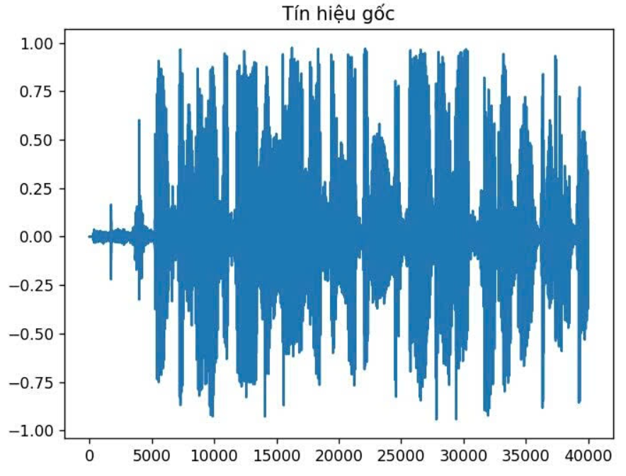
Hình 4.1-Tín hiệu gốc
Ở Hình 4.2 tiếp theo, tín hiệu được cộng thêm nhiễu từ môi trường (tiếng quạt). Mức nhiễu xuất hiện khá rõ rệt, đặc biệt ở các đoạn giữa khi giọng nói nhỏ, dẫn đến tỷ lệ SNR giảm đáng kể.
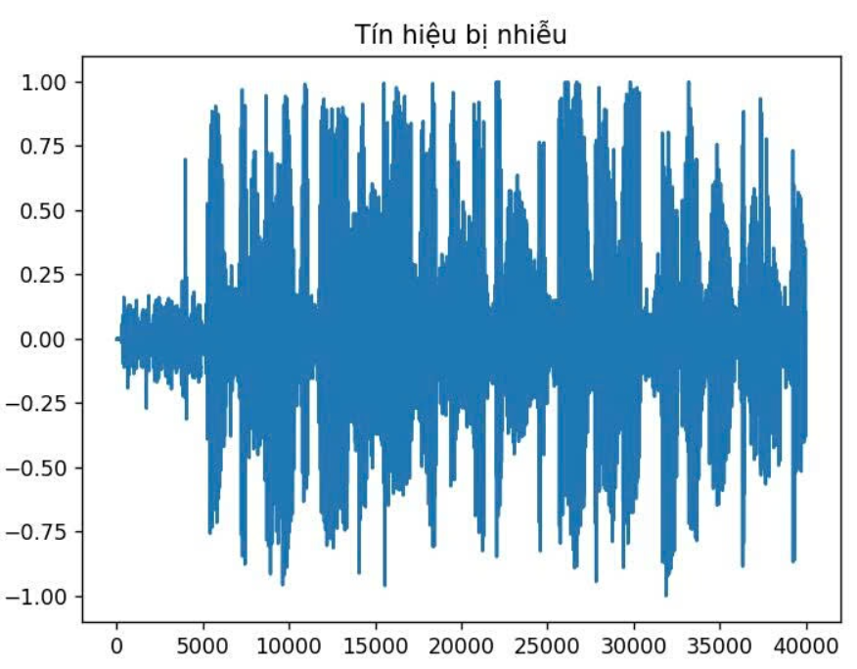
Hình 4.2-Tín hiệu bị nhiễu

4.1.2. Kết quả lọc bằng Wiener Filter
Hình 4.3 cho thấy tín hiệu sau khi được khử nhiễu bằng Wiener Filter. Nhìn chung, nhiễu nền được giảm đáng kể, đặc biệt tại các đoạn im lặng. Phổ của tín hiệu sau lọc cũng chứng minh mức năng lượng nhiễu cao tần đã bị triệt tiêu hiệu quả.
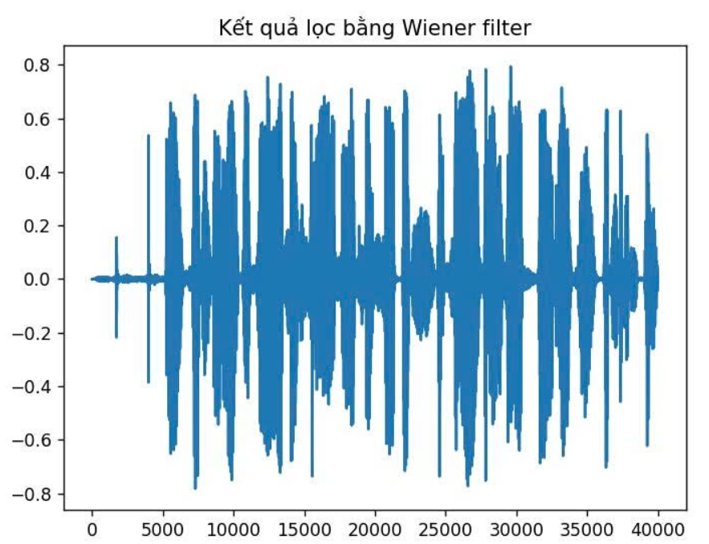
Hình 4.3-Kết quả lọc bằng Wiener Filter
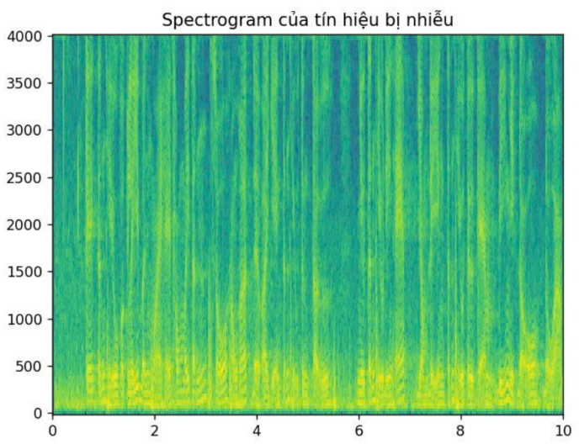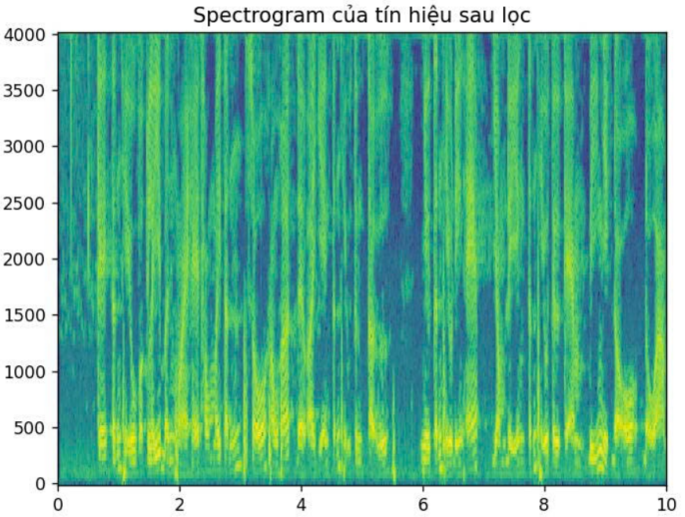
Hình4.4-Spectrogram trước và sau Wiener filtering
Quan sát spectrogram, màu sắc vùng nhiễu giảm rõ rệt và các thành phần giọng nói (formants) được giữ lại. Tuy nhiên, do Wiener Filter giới hạn suy hao cực đại, tín hiệu sau lọc có xu hướng hơi "đục" và mất chi tiết tần số cao, đặc trưng của spectral subtraction.

4.1.3. Kết quả lọc bằng LMS
Hình 4.5 biểu diễn tín hiệu sau khi xử lý bằng LMS Adaptive Filter. Do bộ lọc cập nhật hệ số theo thời gian, tín hiệu đầu ra có xu hướng mượt dần theo số mẫu. 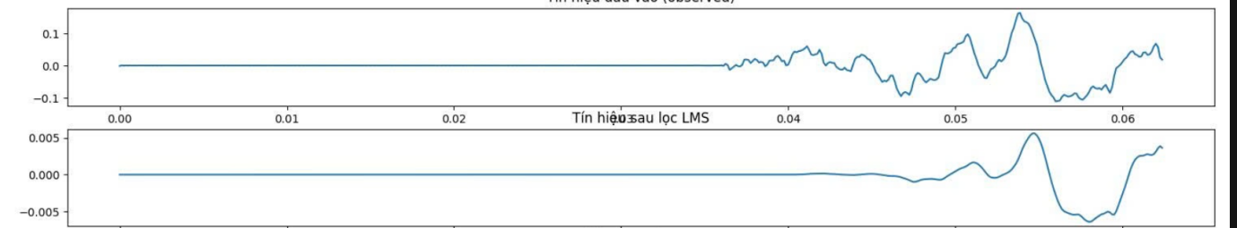
Hình 4.5 – Tín hiệu đầu vào và tín hiệu sau lọc LMS
Hình 4.6 mô tả phổ FFT của tín hiệu trước và sau khi lọc. Dễ dàng nhận thấy mức năng lượng nhiễu giảm đều trên dải tần số, tuy nhiên không triệt tiêu mạnh như Wiener Filter. 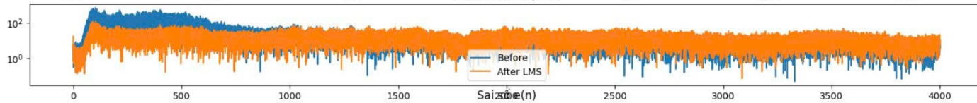
Hình 4.6 – Phổ FFT trước và sau LMS
Để đánh giá quá trình hội tụ, biểu đồ sai số e(n) và MSE được hiển thị trong Hình 4.7. MSE giảm dần theo thời gian, chứng tỏ bộ lọc LMS hội tụ đúng hướng.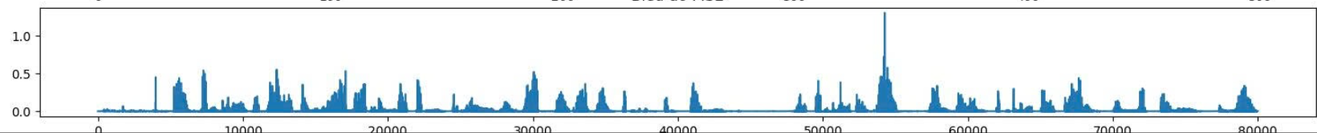
Hình 4.7 – Sai số theo thời gian và biểu đồ MSE

4.2. So sánh trước/sau xử lý và giữa các phương pháp
Dựa trên các kết quả mô phỏng trình bày ở các mục trên, có thể nhận thấy rõ ràng sự cải thiện đáng kể về chất lượng tín hiệu sau khi áp dụng các phương pháp lọc nhiễu. Tín hiệu ban đầu sau khi bị nhiễu (Hình 4.2) chứa nhiều thành phần tần số dư thừa, đặc biệt là nhiễu liên tục có biên độ tương đối lớn, làm giảm độ rõ ràng của tiếng nói. Khi tín hiệu được xử lý bằng Wiener Filter (Hình 4.3), mức nhiễu giảm đáng kể, chủ yếu ở các vùng tín hiệu im lặng hoặc năng lượng thấp. Điều này thể hiện rõ trong spectrogram khi mật độ nhiễu nền giảm và tín hiệu giọng nói trở nên nổi bật hơn. Tuy nhiên, do cơ chế suy giảm phổ, tín hiệu sau lọc có xu hướng hơi méo ở dải tần số cao, tạo cảm giác âm sắc hơi đục, điều này phù hợp với đặc trưng của phương pháp lọc trong miền tần số.
Trong khi đó, tín hiệu được xử lý bằng bộ lọc thích nghi LMS (Hình 4.5) cho kết quả mượt và tự nhiên hơn. Mặc dù mức độ loại bỏ nhiễu không mạnh bằng Wiener Filter, LMS duy trì được hình dạng và năng lượng của tín hiệu giọng nói tốt hơn. Quá trình hội tụ của bộ lọc có thể quan sát rõ qua biểu đồ sai số và đường MSE (Hình 4.7). Ở giai đoạn đầu, sai số dao động lớn, tuy nhiên sau một khoảng thời gian, sai số giảm dần và ổn định, cho thấy bộ lọc LMS đã học được đặc trưng nhiễu và điều chỉnh hệ số phù hợp.
Tóm lại, Cả hai bộ lọc đều cải thiện đáng kể chất lượng tín hiệu âm thanh. Wiener Filter cho kết quả lọc mạnh hơn nhưng ít linh hoạt, trong khi LMS mang lại khả năng thích nghi tốt hơn, phù hợp ứng dụng thực tế.

4.3. Ảnh hưởng tham số mô phỏng
Tần số lấy mẫu (Fs): khi Fs cao, năng lượng nhiễu phân bố rộng hơn → LMS cần nhiều vòng cập nhật hơn, Wiener Filter xử lý tốt hơn trong miền tần số.
Cửa sổ STFT (NFFT): nếu NFFT nhỏ → độ phân giải tần số thấp → Wiener Filter giảm hiệu quả.
Frame shift: giá trị nhỏ giúp tái tạo tín hiệu mượt, nhưng tăng thời gian xử lý.
Learning rate (μ) của LMS:
+μ nhỏ: Hội tụ chậm nhưng ổn định.
+μ lớn: Hội tụ nhanh nhưng dễ dao động và méo.

4.4. So sánh với lý thuyết
Wiener Filter đạt mức lọc mạnh nhất khi đặc tính nhiễu ổn định, đúng với mô hình lý thuyết MMSE.
LMS có khả năng thích nghi thời gian thực như lý thuyết dự đoán, đặc biệt khi tham số được lựa chọn phù hợp.

Chương 5: Kết Luận
Qua quá trình thực hiện bài tập lớn, nhóm chúng em đã thực hiện và xây dựng mô hình bộ lọc thích nghi dựa trên thuật toán Wiener và LMS, kết quả cho thấy bộ lọc hoạt động đúng theo lý thuyết đã tìm hiểu. Cho ra kết quả với độ sai số tối ưu giữa tín hiệu mong muốn và tín hiệu khảo sát. Thuật toán Wiener cho kết quả tối ưu khi tín hiệu có tính chất xác định và ổn định, trong khi đó thuật toán LMS thể hiện khả năng tự điều chỉnh tốt khi môi trường thay đổi liên tục. Sau khi thực hiện xong đề tài, nhóm em đã hiểu rõ nguyên lý cảu bộ lọc thích nghi, mối quan hệ giữa các thành phần trong bộ lọc, những yếu tố ảnh hưởng đến quá trình lọc của bộ lọc, triển khai mô phỏng trên phần mềm code Python. Việc triển khai và mô phỏng giúp nhóm củng cố các kiến thức lý thuyết đã học về Xử lý số tín hiệu và ứng dụng trong thực tế.
Với nền tảng từ những phần kể trên, đề tài có thể mở rộng bằng cách nghiên cứu thêm các thuật toán thích nghi nâng cao như NLMS và RLS nhằm cải thiện tốc độ hội tụ và khả năng ổn định trong môi trường phức tạp. Bên cạnh đó, hệ thống có thể được thử nghiệm trong điều kiện nhiễu biến thiên theo thời gian để đánh giá đúng khả năng thích nghi của bộ lọc khi tín hiệu đầu vào thay đổi liên tục. Cuối cùng, chất lượng tín hiệu sau lọc nên được đánh giá bằng các thước đo khách quan như SNR và PESQ, giúp phản ánh chính xác mức cải thiện năng lượng tín hiệu và chất lượng cảm nhận, đặc biệt đối với tín hiệu tiếng nói.

TÀI LIỆU THAM KHẢO

